Ziegler GV 2020 vom 11. Januar 2020 im Restaurant Neubüel

Bildbericht von Werner Ziegler

Wiederum wurde die Generalversammlung zusammen mit der Kegelmeisterschaft am gleichen Tag durchgeführt. Es nahmen 26 Dynastiemitglieder am Mittagessen teil.

Das Restaurant Neubüel in Wädenswil hat sich als der ideale Austragungsort erwiesen. Gut erreichbar mit den öffentlichen Verkehrsmitteln und ein grosser Parkplatz für die Autofahrer sind ideal. Alles wurde vom Restaurant organisiert. Die Kosten für die
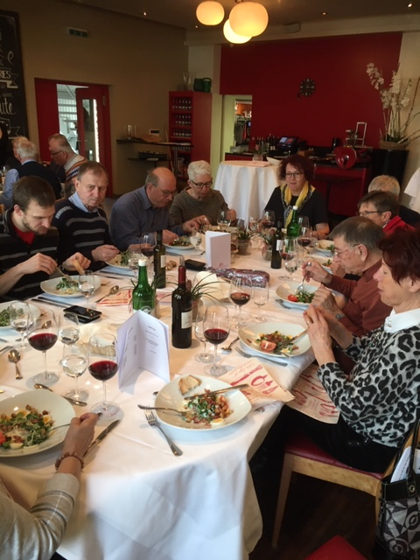
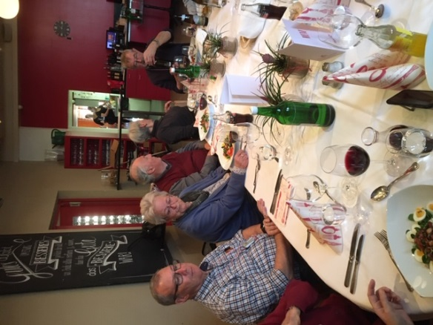
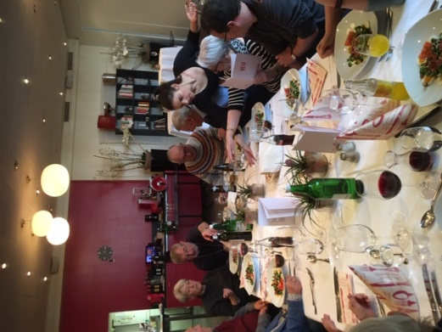
Kegelbahn wurden von Franz Kink übernommen. Unser Präsident Fredi hat den Apero, einen Blanc de Noir von der Halbinsel Au, gesponsert. Beiden Sponsoren herzlichen Dank.

Die gutgelaunte Gesellschaft während und vor dem Hauptgang.

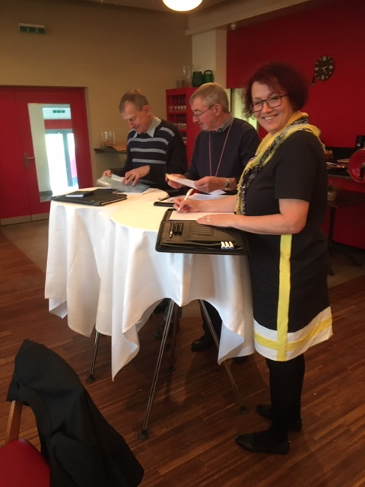
Es gab ein Dreigang-Menü, einen Salat zur Vorspeise, als Hauptgang einen Schweinsbraten mit Kartoffelstock und Gemüse und ein individuelles Dessert das jeder separat bestellen konnte. Es hat allen gut gemundet.

Nach dem Essen war es Zeit für die Generalversammlung (siehe Protokoll von Evi Ziegler).

Der Vorstands-Stehtisch mit Fredi, dem Präsidenten, Chrigel und Evi. Die Standard-Traktanden wurden zügig abgearbeitet.

Der Vorstand der Ziegler-Dynastie:
Fredi Ziegler, Christian Schumacher und Evi Ziegler.
(von links nach rechts)

Der Sommerausflug wird voraussichtlich am Sonntag, 5. Juli 2020stattfinden. Geplant ist ein Besuch des Klang Maschinen Museums in Hombrechtikon.

Die GV 2021 wird am Samstag, 9. Januar 2021 wiederum im Restaurant Neubüel stattfinden.

Bitte merkt Euch die Daten für die nächsten Veranstaltungen schon heute:

Sommerausflug: Sonntag, den 5. Juli 2020
Generalversammlung: Samstag, den 9. Januar 2021

Wir freuen uns, wenn möglichst viele Dynastiemitglieder teilnehmen.

Hier noch einige Bilder von der Kegelmeisterschaft der Zieglerdynastie.

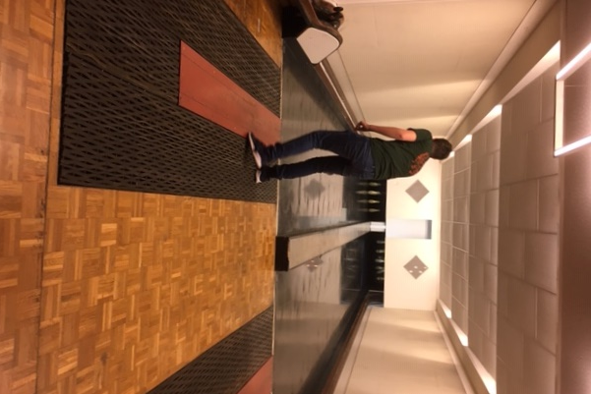
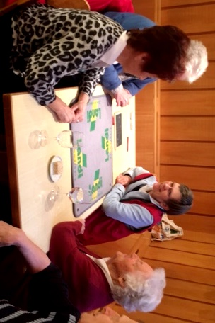
Auch die Jassmeisterschaft fand wiederum statt. Diesmal gewannen ausnahmsweise Annemarie und Ursi.

Links die Kegelbahnen. Für die 16 Personen, die an der Jass- und an der Kegelmeisterschaft teilnahmen sind zwei Bahnen etwas viel.
Chrigel, der Sieger 2020 kann etwas später dazu und konnte das ganze Kegelprogramm in einem Zug durchspielen.

Hier noch die Rangliste der Kegelmeisterschaft:

- Chrigel Schumacher gold
- Paul Ziegler silber (durch Knobeln ermittelt)
- Werner Ziegler bronze
- Annelis Hausenbaur
- Franz Kink
- Julian Gisel Jugendmeister
- Matthias Gisel
- Margrit Kink
- Daniela Gisel
- Evi Ziegler
- Fredi Ziegler

Ein Bild der drei Medaillen-Gewinner:

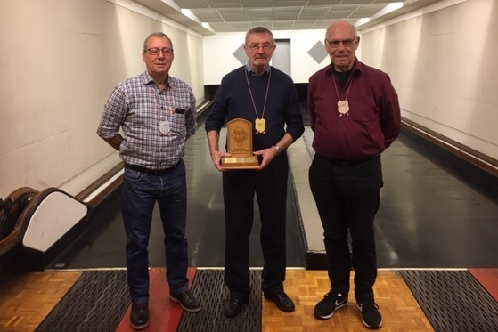
Der Wanderpreis für den zweiten Platz, ein alter Ziegel, befindet sich noch bei Werner Ziegler und wird bei nächster Gelegenheit weitergegeben.

Ein herzliches Dankeschön an die Organisatoren der Kegelmeisterschaft und der GV.

